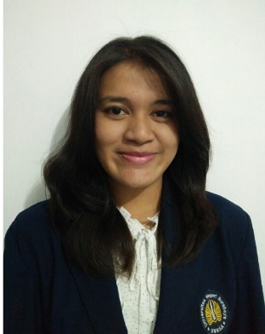
CURRICULUM VITAE(CV)
DATA PRIBADI
Nama : Ruth Kundy Novitasari
Tempat,TanggalLahir : Sidoarjo, 05November1996JenisKelamin :Perempuan
Agama :Kristen
TinggiBadan : 167 cm
Alamat : Sidokare Indah Blok jj-2, Sidoarjo, JawaTimur
No.Handphone 082337843008
Status : BelumMenikah
Email :ruthkundy05@gmail.com

DATA PENDIDIKAN
2003-2009 : SDN Pucang II Sidoarjo
2009-2012 : SMP Negeri 5 Sidoarjo
2012-2015 : SMA Negeri 4 Sidoarjo
2015-sekarang : Universitas Negeri Surabaya, S1Akuntansi

KEMAMPUAN
Teknologi : Microsoft Office dan Sosial Media (Instagram,Facebook)

PENGALAMAN
Menjadi panitia pada beberapa acara kampus

